常卖品少量备货、长尾品按单采购，怎样在同一订单中选择混合履约｜云上订货系统
一家劳保门店同时订常卖手套一百副和少见尺码的防护鞋十双。手套在总部仓常备，防护鞋若也全尺码备货，容易压成多年不动的库存；若两类都等供方收到订单后再买，门店急用的手套又会延误。混合履约不是把订单简单切成“现货”和“缺货”，而是按商品动销、交期、供应稳定性和客户是否接受分批，决定哪些量提前备、哪些量在订单成立后采购，再让仓配和客服沿同一客户订单交付。

先为不同商品定备货理由
常卖品要看连续几周有多少不同客户购买、断货损失多少、采购补货周期多长、仓储和过期风险如何。若某手套每周稳定卖五百副、供方交期三天、客户要求隔日送，少量安全库存有服务价值；备货上限仍要结合现金和存储能力，而不是以最高销量周为常态。防护鞋某尺码一个季度才卖十双，预先全尺码备货可能比偶尔等两天采购更贵。别把“长尾”只理解为单价高：低价但规格多、易旧版淘汰的配件同样会压库存。
商品负责人和采购一起给SKU标注建议履约方式：常备、限定备货、按单采购或供应商直送。这个标识是经营策略，实际下单时仍要核具体客户订单、可用库存和供方交期。若防护鞋突然被一批学校集中订购，长尾品也可能临时做计划备货；若手套因品牌换代明显滞销，常备策略需要收缩。仓库报告实盘与占用，财务报告库存资金与呆滞成本，不能只让销售按“好卖”决定。
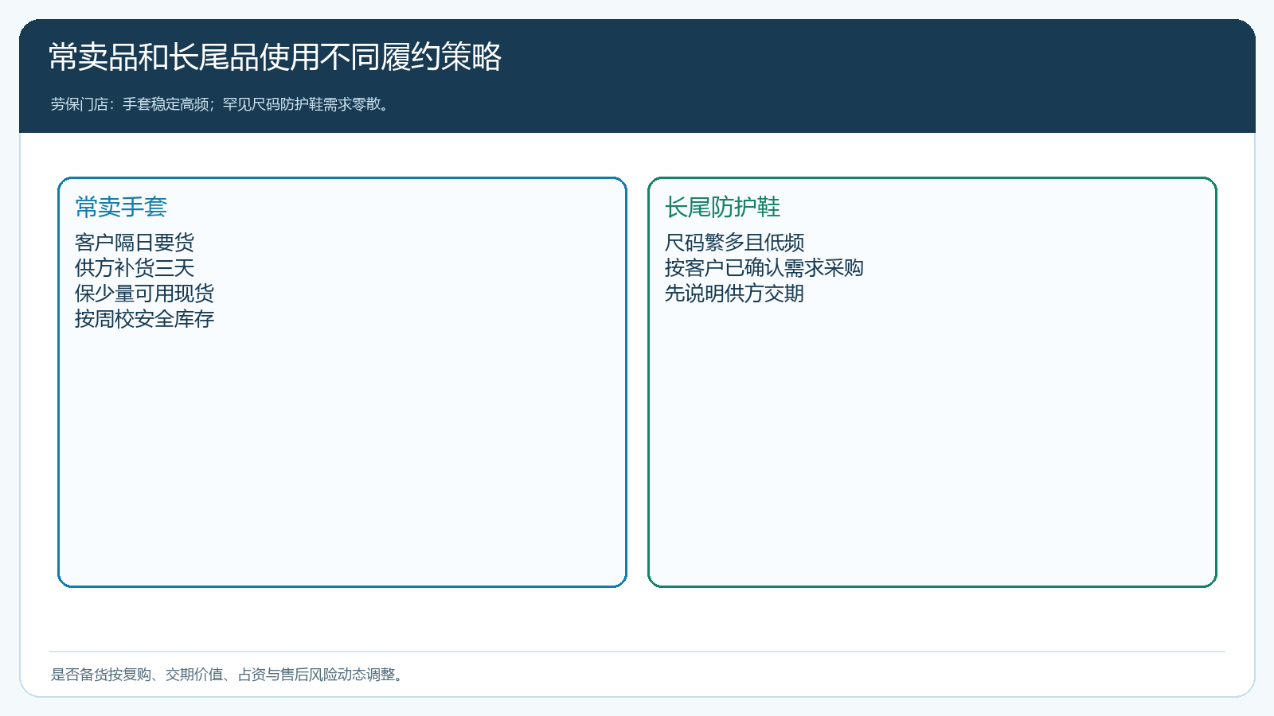
图1：备货由稳定需求与交期价值支持，长尾按单采购也要有可兑现的供方承诺。

同一订单里的数量可能有三种来源
客户订手套一百副、防护鞋十双。仓库手套可用八十副，另二十副需要补采；防护鞋十双全部按单采购。这张订单的待供量应记录为手套现货八十、手套采购二十、防护鞋采购十，而不是把手套订单整体标为“已备货”、防护鞋整体标为“未备货”。若仓库实有一百副却有二十副已分给别的订单，可用量仍只有八十。采购把不足量按规格、尺码、供方与交期组织成采购任务，已有采购占用要先核，防止多买。
混合履约最常见的错在单位与版本。手套以盒采购、以副销售，盒副换算若不正确，就会把二十副缺口买成二十盒；防护鞋尺码变更若直接改商品名称，采购和客户原单对不上。试点时在管理端查看销售明细、库存、智能采购或采购单，再回客户订单核每行“现货可发、待采购、预计到货”状态。系统若不能在客户前台完整展示这些内部来源，客服仍要有可追溯进度，不应对客户泛称“整单备齐”。
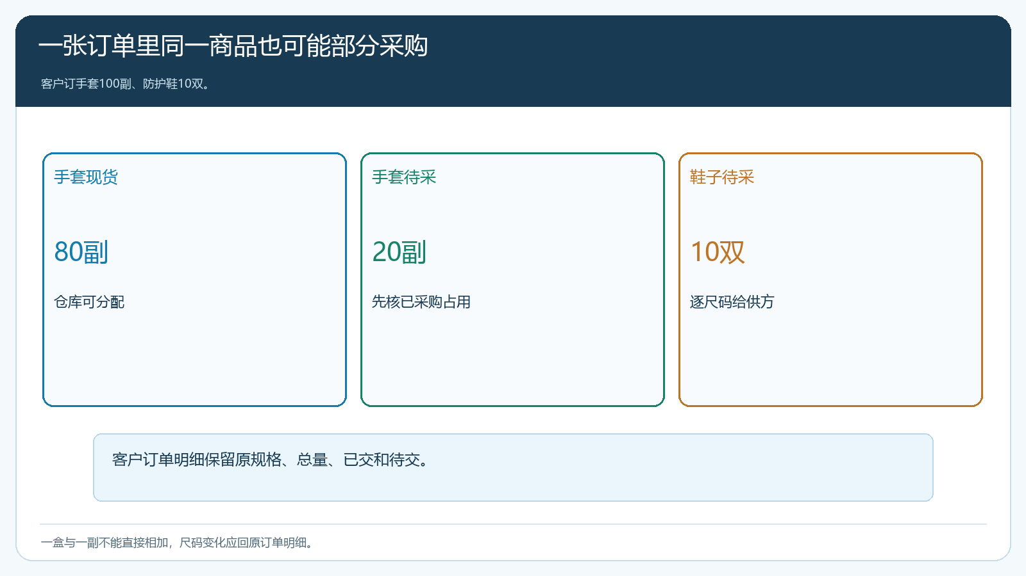
图2：分的是实际可满足数量，不是按商品名称粗分；同一明细也可能一部分采购。

等齐一次送还是先送常卖品，由客户用途决定
如果门店明天必须用手套、下周才开始使用防护鞋，先把八十副现货送到，手套补采二十副和鞋子后送，可能比等齐更好。但多跑一趟配送要核运费由谁承担；若客户希望统一收货减少验收成本，就按采购最慢交期给出一次交齐时间。两种方案应在订单确认或交付变更时由客户认可，仓库生成对应出库与配送记录，客户每次签收按实收数量核对。不能因为系统已经有分批出库能力，就默认客户愿意收三次。
供应商直送也是一个选项。防护鞋供方能直接送到门店，但鞋子的品牌、尺码、地址和收货联系人必须核对，客户是否需要总部统一配送体验也要问清。直送减去仓库一次搬运，未必减去客服、退货和运费。若客户选错尺码，售后需从原销售明细追供方发货与客户实收，再决定换货或退差。不同供应方式下，企业对客户的履约责任仍按实际交易关系承担。
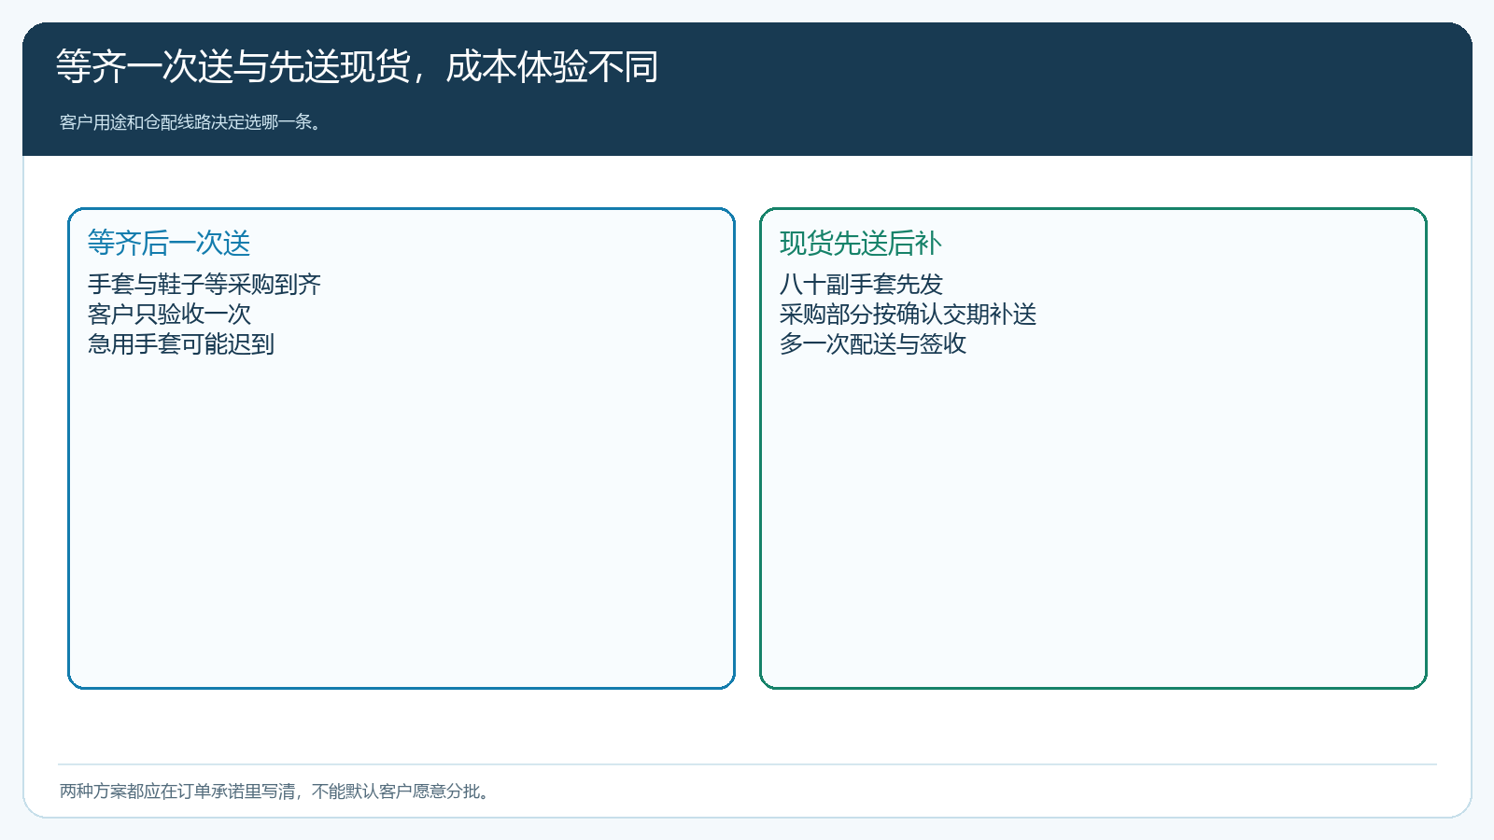
图3：两条路径的交期、配送次数与客户验收成本不同，须在承诺前做选择。

现货、采购与资金要分别算账
手套现货八十副已经占用过去的采购资金；新补二十副与防护鞋十双则要看供方付款日和客户付款日。客户整单预付，并不意味着仓库现货和待采购商品都已经履约；月结客户收到第一批手套后，财务也不宜把尚未交的鞋子直接当作已确认应收。按已交付与未交付数量整理账款、发票和退款范围，才能在客户取消鞋子时只调整受影响明细。采购应付按真实采购和实收处理，不因客户订单变动自动抹掉供方已经交来的鞋子。
经营者比较策略时不能只看仓库期末库存。常备手套减少延误，但多一周库存可能占资；按单采购鞋子降低库存，但采购和二次配送成本会上升。可以用每个SKU的动销天数、缺货损失、采购交期、每单配送次数、退货比例和实际贡献比较，而不是把全部固定仓租平均摊到一双鞋上得出失真结论。地区远近也会改变边界，近仓常备品未必适合跨省配送。
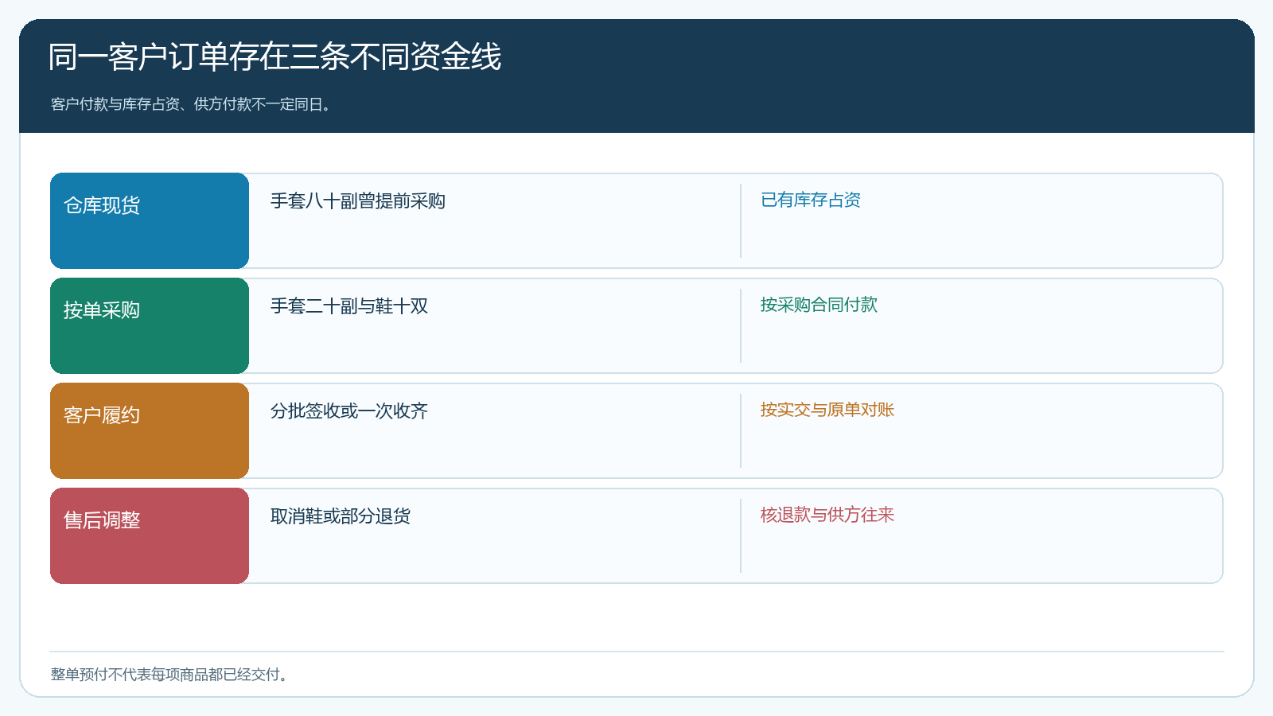
图4：客户订单是一张，库存占资、采购付款和客户收款并不在同一时点发生。

试点要故意包含“现货不足”和“客户改期”
选两种常卖SKU和三种长尾SKU，用十张左右真实订单试跑。至少准备一张现货充足单、一张现货只够部分数量单、一张长尾供方延期单，以及一张客户在首批发货后取消未交明细的单。采购能够从订单看到剩余待购，仓库能够按每次出库和签收核数量，客服能解释客户还会收几次货，财务能按实际交付处理收款和退款，才算混合履约跑通。若系统中的订单状态无法单独说明明细进度，内部要形成清楚的关联记录和客服口径。
若手套连续缺货，增加安全库存或缩短供方补货周期；若鞋子按单采购持续拖期，换供方、增加有限尺码备货或提前告知客户更长交期。不同SKU策略可以随数据变，但不能一改规则就忘了已成立订单的原交期和已付资金。企业每月应复盘备货越少是否真的让现金周转改善，以及客户是否因分批和等待而转向别家。

轻库存的成功标准是少占资而不失去交付可信度
混合履约不是一个营销词，最终要回答客户订单中每件货现在在哪里、下一步由谁处理、钱在什么阶段支付或回收。云上订货的客户下单、库存、智能采购、采购单、分批出库、配送与收款记录可承接这些事实；企业仍需按客户用途和供方能力决定“备一点、等齐或分批”。把常备品周转与长尾品缺货放在一起看，才知道轻资产是否真的把资金从仓库释放出来，而不是把等待、加急与投诉转嫁给客户。
每月调整备货参数时，不宜只看最近七天销售。节庆前门店集中备手套，节后可能迅速回落；某尺码鞋子卖出十双也许来自一张工程项目单，不等于零售需求变稳定。采购应把正常复购、项目一次性订单和促销放量分开，再决定安全库存。若长尾品在多区域都零星销售，合并需求向供方下单可能比各区备一双更经济，但客户交期要能覆盖集中采购和二次分拣。若某供方不接受小批采购、交期经常变化，就不适合把该SKU宣传成“按单快供”；改找稳定供方、限制展示区域或调整客户承诺，比事后加急更可控。
同时要设一个停止线：当二次配送、缺货赔付和退货费用连续超过节省的仓储与资金成本，所谓轻库存策略应被重新评估。老板可选手套和防护鞋两条SKU，在四周内逐单记录现货命中、等待天数、配送次数、退款和实际贡献，而非只看期末库存下降。成本减少而客户准时率也改善，才说明混合方式有效。

